

**"Курчатов қалалық мәслихаты аппараты" мемлекеттік мекемесінің қызметтік куәлік беру қағидаларын және оның сипаттамасын бекіту туралы**

***Күшін жойған***

Шығыс Қазақстан облысы Курчатов қалалық мәслихатының 2016 жылғы 23 желтоқсандағы № 9/58-VI шешімі. Шығыс Қазақстан облысының Әділет департаментінде 2017 жылғы 25 қаңтарда № 4842 болып тіркелді. Күші жойылды - Шығыс Қазақстан облысы Курчатов қалалық мәслихатының 2020 жылғы 1 шілдедегі № 43/334-VI шешімімен

      Ескерту. Күші жойылды - Шығыс Қазақстан облысы Курчатов қалалық мәслихатының 01.07.2020 № 43/334-VI шешімімен (05.06.2020 бастап қолданысқа енгізіледі).  
      РҚАО-ның ескертпесі.  
      Құжаттың мәтінінде түпнұсқаның пунктуациясы мен орфографиясы сақталған.

      Қазақстан Республикасының 2015 жылғы 23 қарашадағы "Қазақстан Республикасының мемлекеттік қызметі туралы" Заңының 30-бабы 4-тармағына сәйкес Курчатов қалалық мәслихаты **ШЕШІМ ҚАБЫЛДАДЫ**:

      1. Бекітілсін:

      1) осы шешімнің 1-қосымшасына сәйкес "Курчатов қалалық мәслихаты аппараты" мемлекеттік мекемесінің қызметтік куәлік беру қағидалары;

      2) осы шешімнің 2-қосымшасына сәйкес "Курчатов қалалық мәслихаты аппараты" мемлекеттік мекемесі қызметтік куәлігінің сипаттамасы.

      2. Осы шешім алғашқы ресми жарияланған күнінен кейін күнтізбелік он күн өткен соң қолданысқа енгізіледі.

|  |  |
| --- | --- |
| *Сессия төрағасы* | *Т. Жақсыбаев* |
| *Курчатов қалалық мәслихатының хатшысы* | *Г. Қарымбаева* |

|  |  |
| --- | --- |
|  | Курчатов  қалалық мәслихатының  2016 жылғы 23 желтоқсандағы  № 9/58-VI шешіміне 1-қосымша |

**"Курчатов қалалық мәслихаты аппараты" мемлекеттік мекемесінің қызметтік куәлігін беру қағидалары**

**1. Жалпы ережелер**

      1. Осы "Курчатов қалалық мәслихаты аппараты" мемлекеттік мекемесінің қызметтік куәлігін беру қағидалары (бұдан әрі – Қағидалар) "Курчатов қалалық мәслихаты аппараты" мемлекеттік мекемесінің (бұдан әрі – мәслихат аппараты) қызметтік куәліктерді беру тәртібін айқындайды.

      2. Мемлекеттік қызметшінің қызметтік куәлігі (бұдан әрі - қызметтік куәлік) мемлекеттік қызметшінің атқарып отырған лауазымын растайтын құжат болып табылады.

**2. Қызметтік куәлікті беру тәртібі**

      3. Қызметтік куәлік "Курчатов қалалық мәслихаты аппараты" ММ мемлекеттік қызметшілеріне Курчатов қалалық мәслихаты хатшысының қолы қойылып беріледі.

      4. Қызметтік куәлік мемлекеттік қызметшілерге лауазымға тағайындалғанда, лауазымы ауысқанда, сондай - ақ бұған дейін берілген куәліктің мерзімі өткен, жоғалған, бүлінген жағдайда үш жылға беріледі.

      Мемлекеттік қызметшілер алынған қызметтік куәлік үшін осы Қағидалар қосымшасына сәйкес нысан бойынша "Курчатов қалалық мәслихаты аппараты" мемлекеттік мекемесінің мемлекеттік қызмешілеріне қызметтік куәлік беруді және қайтаруды есепке алу журналына (бұдан әрі – есепке алу журналы) қол қояды.

      5. Қызметтік куәлік және есепке алу журналы ұйымдастыру бөлімі басшысының сейфінде сақталады.

      6. Мемлекеттік қызметшілер жұмыстан босатылғанда, лауазымдарын ауыстырғанда сәйкес өкім шыққан күннен кейінгі үш жұмыс күн ішінде қызметтік куәліктерін алған жерлеріне тапсырады.

      7. Қызметкерлер жұмыстан босатылған, лауазымын ауыстырған, жарамдылық мерзімі өткен, немесе бүлінген кезде тапсырған қызметтік куәліктері қалалық мәслихат аппараты ұйымдастыру бөлімінің басшысымен еркін нысандағы тиісті жою туралы акт жасала отырып, бір жылда бір рет жойылуға жатады.

      Мемлекеттік қызметші жұмыстан босатылған кезде қызметтік куәлікті тапсырғаннан кейін кету парағына қызметтік куәлік беруге жауапты адамның қолы қойылады.

      8. Қызметтік куәлікті жарамдылық мерзімі өткен, бұған дейін берілген куәлік бүлінген жағдайда ауыстыру кезінде (осы Қағиданың 4-тармағында көрсетілген), бұрын берілген қызметтік куәлікті, қызметтік куәлікті беруге жауапты ұйымдастыру бөлімінің басшысы қайтарып алады.

      9. Қызметтік куәлік жоғалған жағдайда, оның иесі дереу ұйымдастыру бөлімінің басшысына жазбаша (еркін) нысанда хабарлайды, бұқаралық ақпарат құралдарына жоғалған қызметтік куәлікті жарамсыз деп тану туралы хабарландыру береді.

      10. Қызметтік куәлікті жоғалтудың, оны ықылассыз сақтаудың, және де басқа адамдарға берудің немесе қызметтік куәлікті мақсатына сай пайдаланбаудың салдарынан бүлдірудің әрбір фактісі бойынша ұйымдастыру бөлімінің басшысы белгіленген тәртіпте кінәлі тұлғаларды тәртіптік жауапкершілікке тарту мәселесін қарастырады.

      11. Жыл сайын, 1 қаңтардағы жағдай бойынша ұйымдастыру бөлімінің басшысы қызметтік куәліктердің есептік деректерге сәйкестігіне салыстырып тексеру жүргізеді.

      12. Қызметтік куәліктерді толтыру, ресімдеу, есепке алу, беру, сақтау және жою тәртібін жалпы бақылауды ұйымдастыру бөлімінің басшысы жүзеге асырады.

|  |  |
| --- | --- |
|  | "Курчатов қалалық мәслихаты  аппараты" мемлекеттік  мекемесінің қызметтік  куәлігін беру қағидаларына  қосымша |

|  |
| --- |
| нысан |

**"Курчатов қалалық мәслихаты аппараты" мемлекеттік мекемесі мемлекеттік қызметшілеріне қызметтік куәлік беруді және қайтаруды есепке алу журналы**

|  |  |  |  |  |  |  |  |  |  |
| --- | --- | --- | --- | --- | --- | --- | --- | --- | --- |
| № р/с | Қызметтік куәліктің нөмірі | Тегі, аты, әкесінің аты (бар болған жағдайда) | Атқаратын лауазымы | Берілген күні | Жарамдылық мерзімі | Алғаны жөнінде жеке қолы | Қызметтік куәлікті ауыстырғаны және тапсырғаны (лауазымға тағайындалғаны, өзгергені, мерзімінің аяқталғаны, ауысқаны, жұмыстан босатылғаны, жоғалтқаны) туралы белгі | Қызметтік куәлікті жою (актінің нөмірі мен күні) | Ескертпе |
|  |  |  |  |  |  |  |  |  |  |
|  |  |  |  |  |  |  |  |  |  |

      Ескертпе: "Курчатов қалалық мәслихаты аппараты" мемлекеттік мекемесі мемлекеттік қызметшілеріне қызметтік куәлікті беруді және тапсыруды есепке алу журналы тігіліп, нөмірленіп және мемлекеттік мекеменің мөрімен расталады.

|  |  |
| --- | --- |
|  | Курчатов  қалалық мәслихатының  2016 жылғы 23 желтоқсандағы  № 9/58-VI шешіміне 2-қосымша |

**"Курчатов қалалық мәслихаты аппараты" мемлекеттік мекемесінің қызметтік куәлігінің сипаттамасы**

      1. Қызметтік куәлігінің мұқабасы мөлшері 20 см х 7 см (ашып көрсетілген түрінде), көгілдір түсті жасанды былғарыдан жасалаған.

      2. Қызметтік куәліктің сыртқы жағында ортасында (бүктелген күйінде) алтын түсті Қазақстан Республикасы Мемлекеттік Елтаңбаның бейнесі басылған, одан төмен осы қызметтік куәліктің сипаттамасының 1- қосымшасына сәйкес нысан бойынша "КУӘЛІК", "УДОСТОВЕРЕНИЕ" деген типографиялық қаріппен екі жол жазба жазылған.

      3. Куәліктің ішкі ақ бөлігінде көгілдір түсте гильоширді тор орындалған. Жоғарғы бөлігінде "ШЫҒЫС ҚАЗАҚСТАН ОБЛЫСЫ "Курчатов қалалық мәслихаты" ММ", "ВОСТОЧНО-КАЗАХСТАНСКАЯ ОБЛАСТЬ ГУ "Аппарат Курчатовского городского маслихата" деген жазу басылады; оның астында мәтіннен жеке қызыл жолақта қызыл түсті "№_____ КУӘЛІК", "УДОСТОВЕРЕНИЕ № _____ " жазу жазылған, одан төмен мемлекеттік қызметшінің тегі, аты, әкесінің аты (бар болған жағдайда), атқарып отырған лауазымы, осы қызметтік куәліктің сипаттамасының 2 –қосымшасына сәйкес көрсетілген.

      4. Сол жағында: көлемі 3 х 4 см мөлшерде фотосурет (қарсы алдынан түсірілген, түрлі-түсті), Мәтін осы қызметтік куәліктің сипаттамасының 3-тармағына сәйкес мемлекеттік тілде басылады, Курчатов қалалық мәслихаты хатшысының қолымен және "Курчатов қалалық мәслихаты аппараты" мемлекеттік мекемесінің елтаңбалы мөрімен расталады.

      5. Оң жағында: 3 х 4 см мөлшерде Қазақстан Республикасы Мемлекеттік Елтаңбасының бейнесі және осы қызметтік куәліктің сипаттамасының 3-тармағына сәйкес орыс тілінде мәтін басылады, Одан төмен куәліктің берілген күні және жарамдылық мерзімі көрсетіледі.

|  |  |
| --- | --- |
|  | "Курчатов қалалық мәслихаты  аппараты" мемлекеттік  мекемесінің қызметтік куәлігі  сипаттамасына 1 қосымша |

**Куәлік мұқабасы**

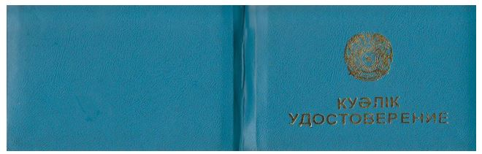

|  |  |
| --- | --- |
|  | "Курчатов қалалық мәслихаты  аппараты" мемлекеттік  мекемесінің қызметтік куәлігі  сипаттамасына 2 қосымша |

**Куәліктің ішкі бөлігі**

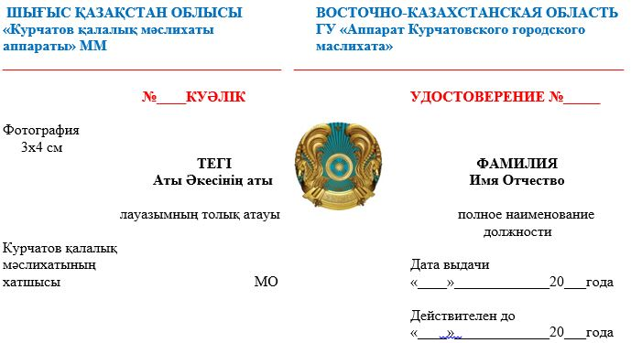

© 2012. Қазақстан Республикасы Әділет министрлігінің «Қазақстан Республикасының Заңнама және құқықтық ақпарат институты» ШЖҚ РМК